Atelier passe rapide
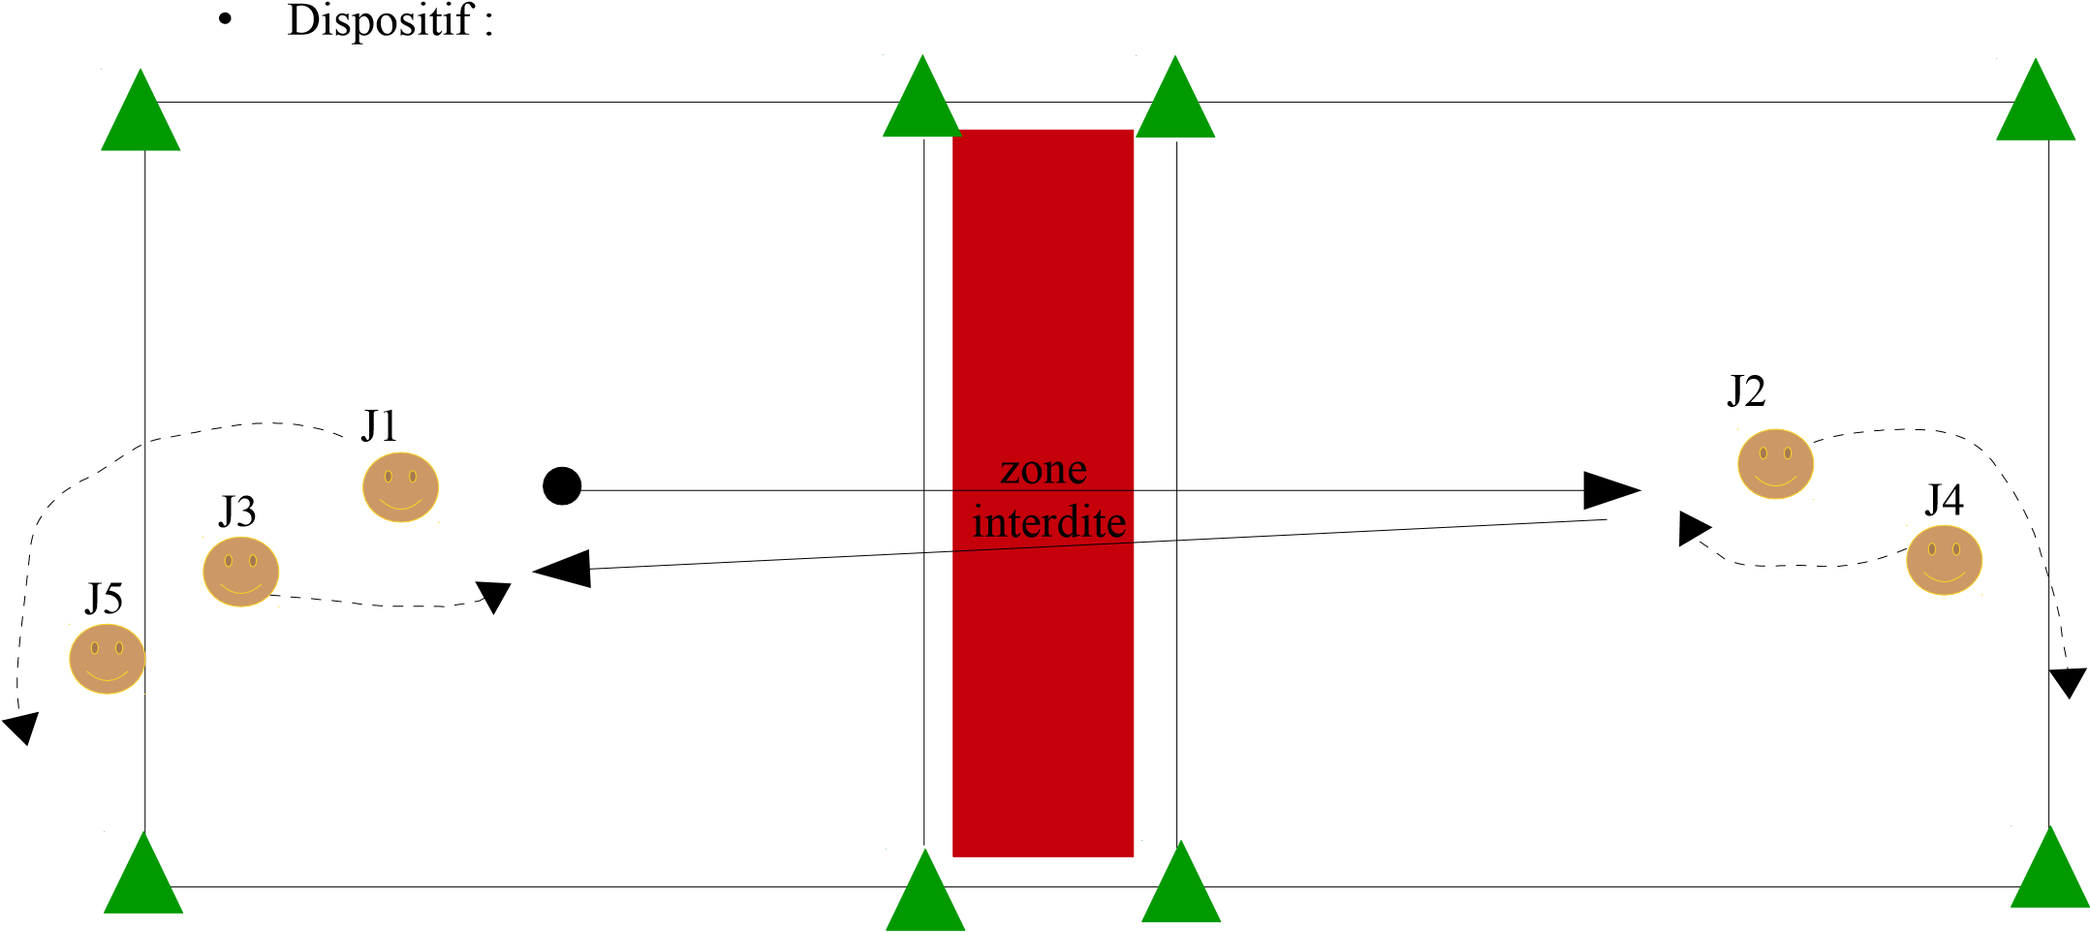
- Objectif : faire un maximum de passes en 3 minutes.
- Règles du jeu :
- Les joueurs de la même équipe se positionnent face à face.
- Le joueur n°1 passe la balle à son coéquipier n°2 situé en face, puis se replace derrière ses coéquipiers. Le joueur n°2 passe à son tour la balle à son coéquipier n°3 et ainsi de suite.
- Le ballon doit être contrôlé sans toucher le sol (ballon bloqué et maitrisé dans les mains).
- Chaque passe vaut un point ; il s'agit donc de marquer le maximum de points en 3 minutes.
- Si le ballon sort des limites ou rebondit par terre, l'échange est annulé et le score revient à 0.
- Variante : passes à rebonds.
Utilisation des cartes avantages/contraintes spécifiques à cet atelier :
• Avantages :
- l'équipe ne remet le compteur à 0 qu'une fois sur deux
- Le ballon peut rebondir une fois par terre lors de la prise de balle.
• Contraintes :
- l'équipe n'utilise que la main faible
- l'équipe ne joue qu'en une touche de balle, donc sans contrôle

